Практическая работа № 2
«Изготовление полотняного переплетения»
Инструкционная карта «Изготовление полотняного переплетения из мулине»
Последовательность выполнения работы | Графическое изображение
1.Изготовление квадрата из картона (10см на 10см)
2. Намечаем рамку (шириной 2см)
3. Вырезаем рамку | 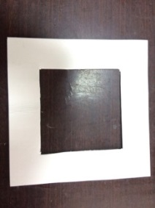
4. Намечаем рамку для проколов (шириной 5мм) | 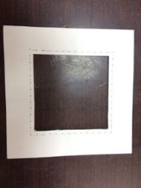
5. Намечаем точками места проколов иглой  (ширина 5 мм) | 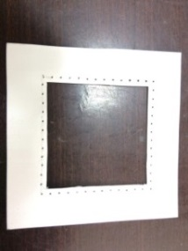
6. Делаем проколы иглой по намеченным точкам | 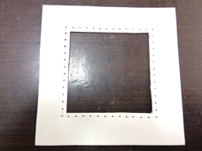
7. Натягиваем нитки любого цвета с двух параллельных сторон | 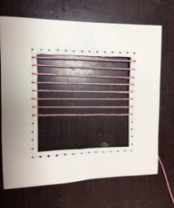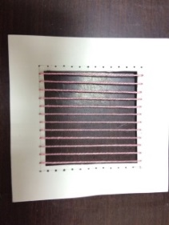
8. Натягиваем нитки другого цвета на оставшиеся параллельные стороны, применяя правило полотняного переплетения | 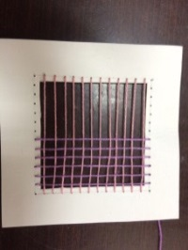
9.Готовое изделие вклеиваем в рабочую тетрадь | 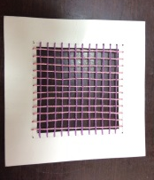

Практическая работа № 2
«Изготовление полотняного переплетения»
Инструкционная карта «Изготовление полотняного переплетения из цветной бумаги»
Последовательность выполнения работы | Графическое изображение
1.Изготовление двух квадратов из цветной бумаги разного цвета (10см на 10см)

2. Намечаем на одном из квадратов линии по 1 см
3. Вырезаем полоски по намеченным линиям
4. Намечаем на втором квадрате рамку
(шириной 2 см)
5. Намечаем по рамке линии шириной 1 см
6. Разрезаем по намеченным линиям
7. Вставляем полоски в рамку применяя правило полотняного переплетения
8. Ряды делаем в шахматном порядке, близко друг к другу
9.Готовое изделие вклеиваем в рабочую тетрадь

